ДАТА: | Вторник, 2 октября, 2018
ВРЕМЯ: | 17:10
МЕСТО: | Финансовый университет при правительств РФ, ул.Верхняя Масловка 15, каб. 340
ПРОТОКОЛ СОБРАНИЯ
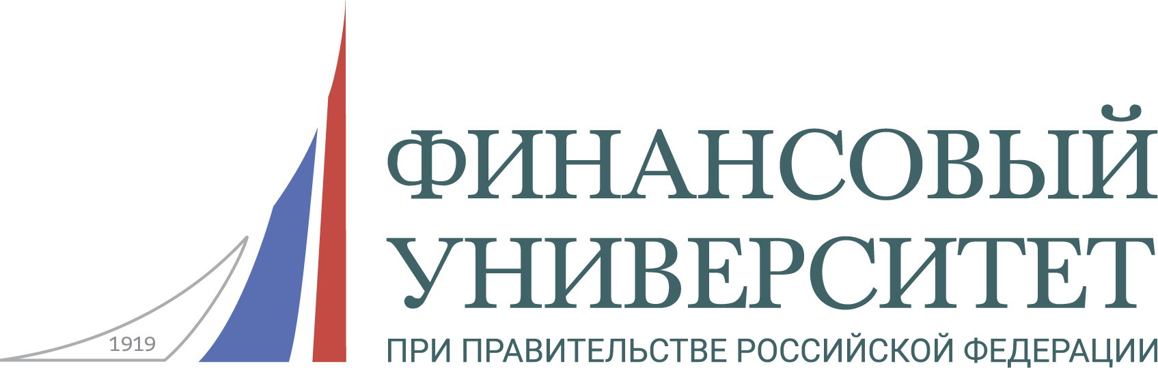

Открытие кружка
- Название: «Институциональная экономика»
- Цель:
  - Получение новых знаний;
  - Написание статей, исследовательских работ.
- Участники
  - Митькина Анастасия, Бокатенко Ирина, Сергеева Элина, Акашкин Артём, Мясникова Ксения, Корнеева Чулпан.
Отчёт
Прослушали доклад научного руководителя о проблемах институциональной экономики и распределили доклады между участниками:
- Митькина Анастасия – «Почему страны терпят поражение»
- Бокатенко Ирина – «Неративная экономика»
- Сергеева Элина – «Безработица и 4 революция»
- Акашкин Артём – «Геополитика и геостратегии»
- Мясникова Ксюша – «Когда неративная экономика становится институтом»
- Корнеева Чулпан – «Нейроэкономика»

НАУЧНЫЙ РУКОВОДИТЕЛЬ: Скалкин Владимир Владимирович
СЕКРЕТАРЬ: Бокатенко Ирина Юрьевна

